智能家居
性能测试报告

编 写 | 李留品 | 编写 时间 | 2014-8-21
审 批 |  | 审批 时间
文档版本

目录
一、测试需求分析 2
1.1 测试目的 2
1.2 测试特性 2
二、性能结果及分析 3
2.1测试概述 3
2.2名词解释 3
2.3测试环境 3
2.4测试结果 4
2.5测试结论 4
2.6监控图表 4
2.6.1监控图表（1000并发用户数） 4
2.6.2 监控图表(5000并发用户数) 8

一、测试需求分析

测试目的
通过本次性能测试，达到对系统整体做客观、真实的性能评估。压力测试期望达到如下目的：
- 验证权限管理系统该版本的性能是否能满足生产需求；
- 通过梯度增加并发用户，获取系统在测试环境的最大处理能力；
- 通过在测试环境进行压力测试，调整系统与性能有关的配置，使系统达到最优；
- 通过压力测试，进行各种配置、应用调整，为将来生产环境的配置提供依据。

测试特性
系统在多用户并发下的性能指标，主要包括：
- 平均响应时间： 单次客户端与服务器交互时间不超过3秒；
- 前端服务器、应用服务器及数据库服务器的CPU及内存利用率：各种场景的压力情况下服务器CPU使用率不超过80%；
- 并发条件下的交易成功率：交易成功率大于99%。

二、性能结果及分析

2.1测试概述
程序在阿里云上部署，选择“app与业务服务器通信”作为测试业务，分别完成负载测试：执行50、100、500、1000、5000个并发用户，进行负载压力测试，验证系统响应时间、系统处理能力、资源占用情况等。
（注：50、100、500并发用户时，运行时间为5分钟； 1000并发用户时，运行时间为20分钟，5000并发用户时，运行时间为120分钟）。

2.2名词解释
1、响应时间：是指从客户端发起一个请求开始，到客户端接收到从服务器端返回的响应结束，整个过程所耗费的时间。
2、Hit Per Second（点击率）：每秒钟用户向web服务器提交的http请求数。
3、TPS：指每秒钟系统处理客户端请求的事务数量，客户端的每个动作定义为事务。
4、吞吐量（ Throughput ）：一次性能测试过程中处理的客户端请求数量。
5、资源利用率：是指在系统负载运行期间，数据库服务器、应用服务器、web服务器的CPU、内存、硬盘、网络带宽的使用率。

2.3测试环境
- 服务器端 (阿里云)
Host Name | 数量 | 操作系统 | 硬件配置 | 软件平台
Web Server | 1 | Windows 2008 64位 | CPU：4核，内存：8GB  数据盘：100G | Tomcat
- 客户端
Host Name | 数量 | 操作系统 | 硬件配置 | 软件平台
压力控制台 | 1 | Windows7 64位 | CPU:4*2.7G  Memory:7.85G | HP LoadRunner11

2.4测试结果
性能测试结果：（注：忽略思考时间）
业务名称 | 并发用户数 | 响应时间(秒) | 成功事物数 | 失败事务数 | 运行时间（分钟）
app与业务服务器通信 | 50 | 0.58 | 47289 | 3 | 10
app与业务服务器通信 | 100 | 0.979 | 96785 | 5 | 10
app与业务服务器通信 | 500 | 4.504 | 140,661 | 113 | 10
app与业务服务器通信 | 1000 | 6.237 | 666,861 | 1629 | 20
app与业务服务器通信 | 5000 | 31.523 | 1,655,316 | 5036 | 120

2.5测试结论
1、在50并发用户下,响应时间为0.58秒，在100并发用户下响应时间在0.979秒，增加用户数至500后，响应时间为4.504s，响应速度非常快，完全能满足用户需求。
2、并发条件下的事物成功率大于99.9%。
3、100个用户并发时WebServer的CPU占用率在90%左右，物理内存占用为40%左右，I/O、网络均无异常。
4、压力测试过程中发现：梯度增加并发用户数到5000没有问题，但单台测试机器就可以比较明显的影响服务器正常运行，并导致一系列问题，包括：app登录刷新数据异常、web访问异常、采集服务掉线、cpu高于90%等。（附：希望增强防火墙的入侵检测机制，防止同ip短时间（1s）内频繁(10次)的请求连接。）

2.6监控图表

2.6.1监控图表（1000并发用户数）
1、概要分析
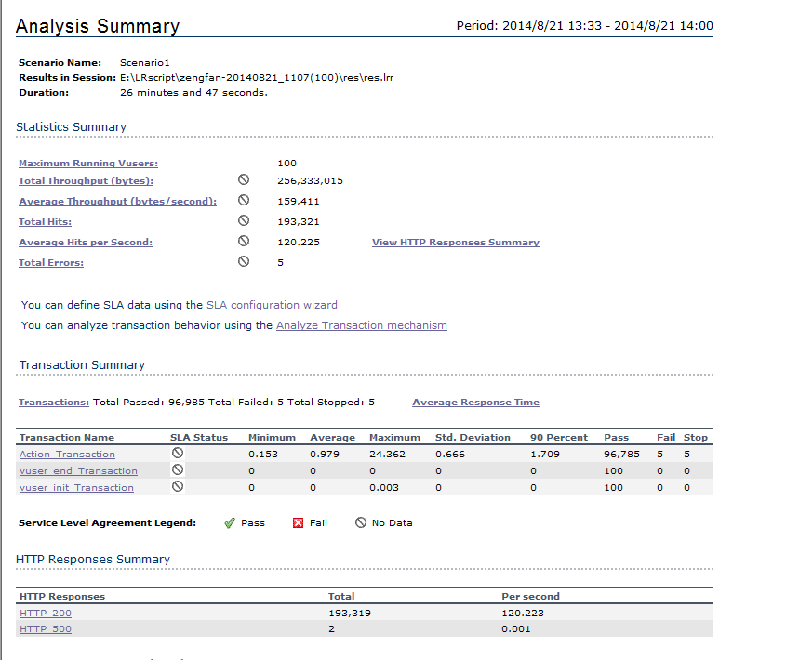
2、并发用户
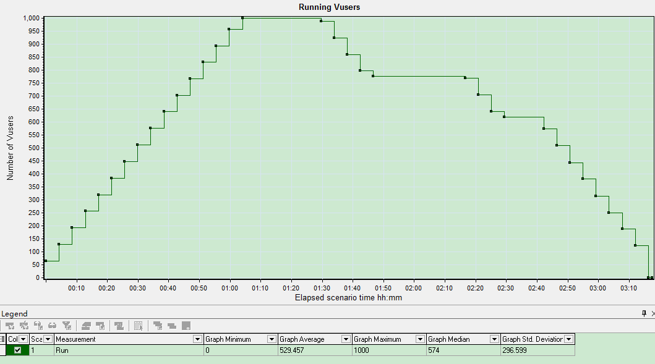
3、平均响应时间（s）：
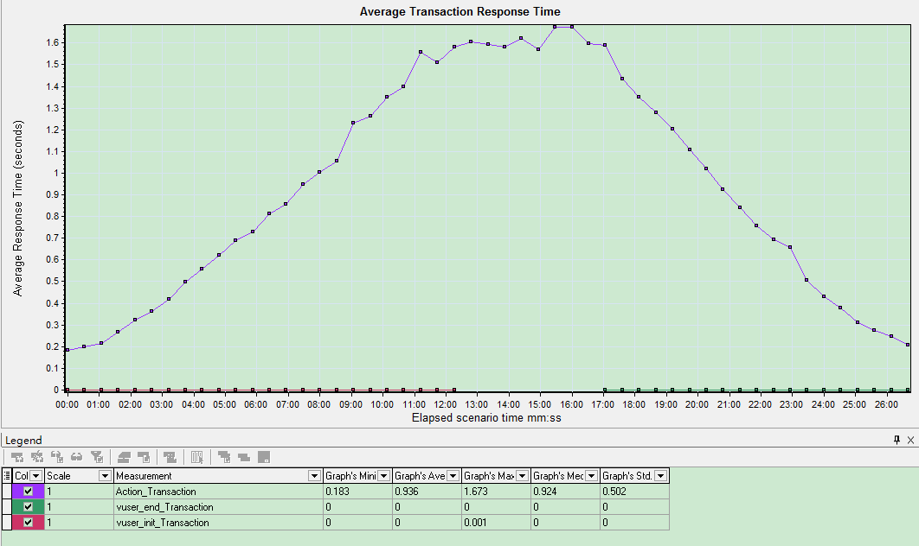
4、吞吐量：
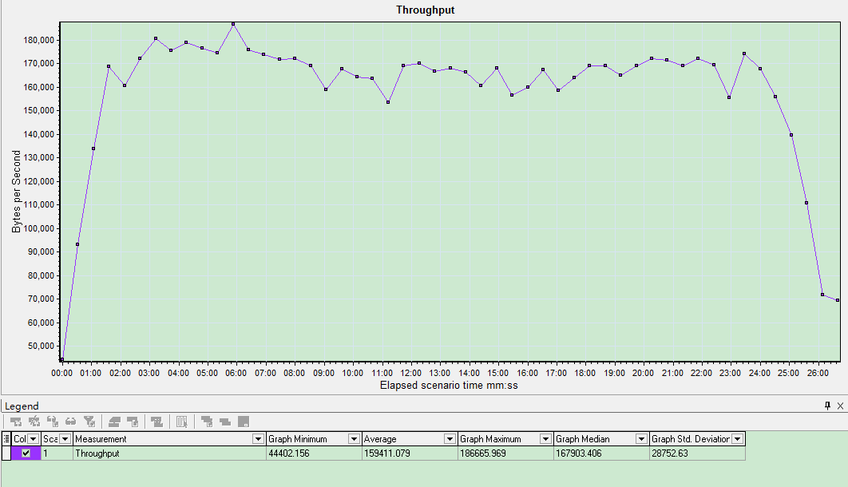
5、事物数（通过和失败）：
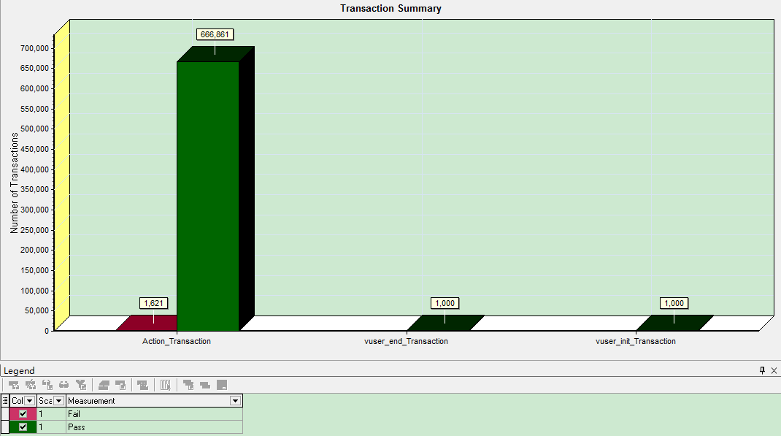
6、Hit Per Second
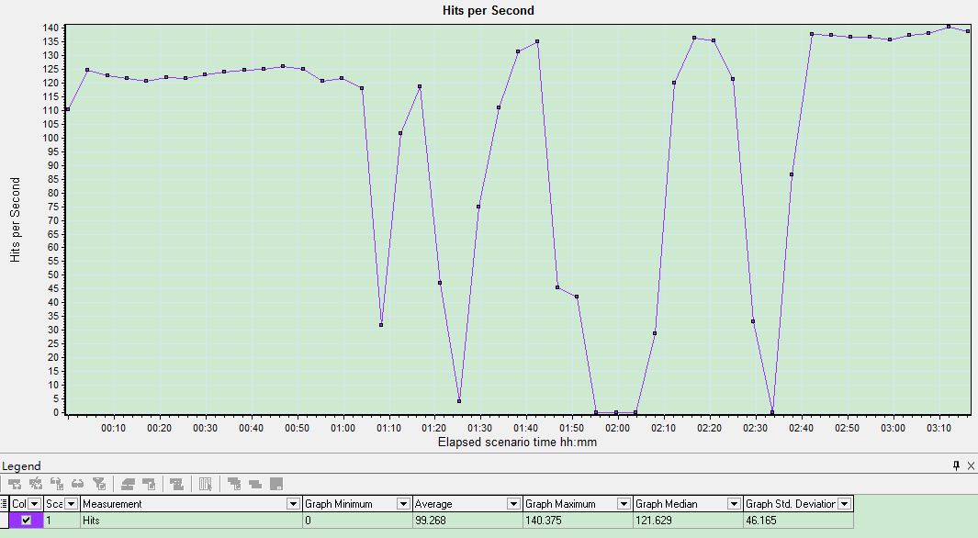
7、WebServer系统资源占用情况：
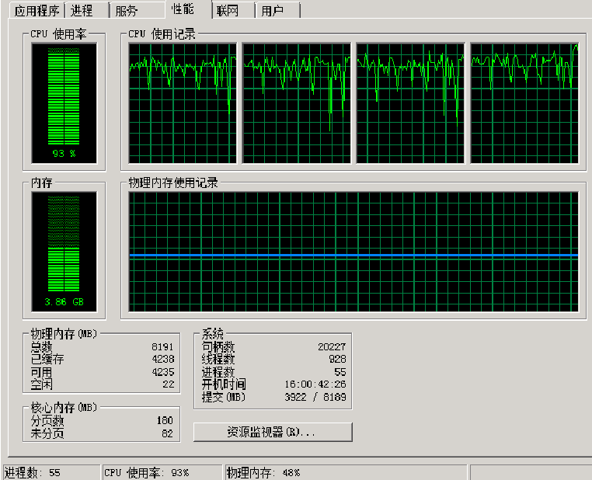

2.6.2 监控图表(5000并发用户数)
1、概要分析
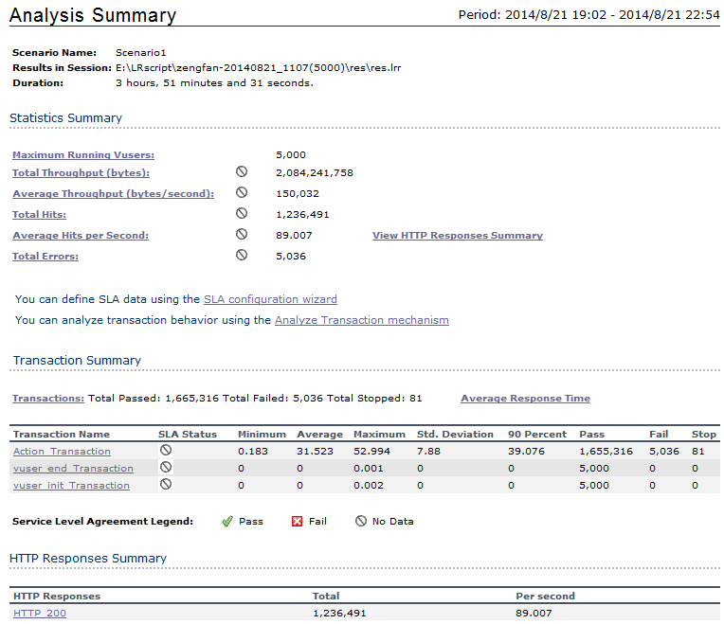
2、并发用户数
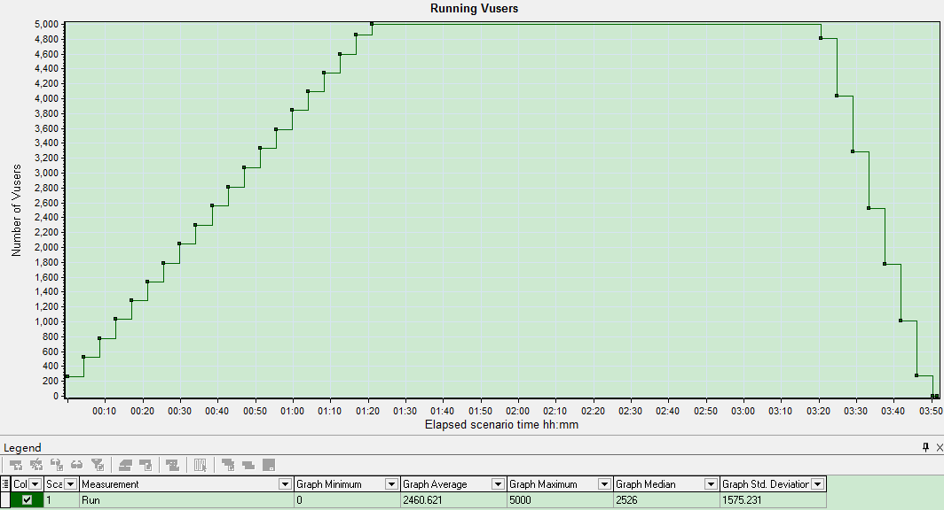3、平均响应时间（s）：
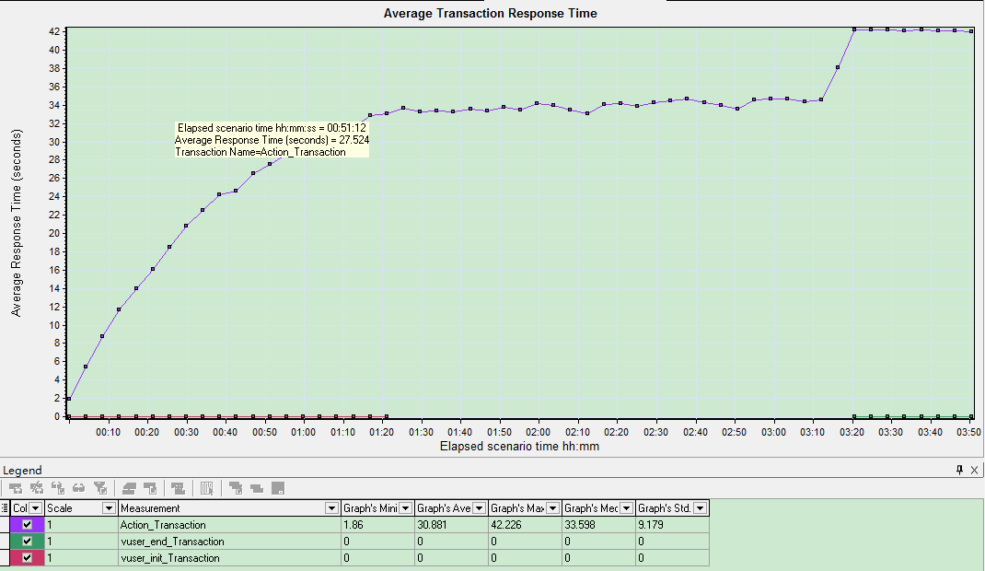
4、吞吐量：
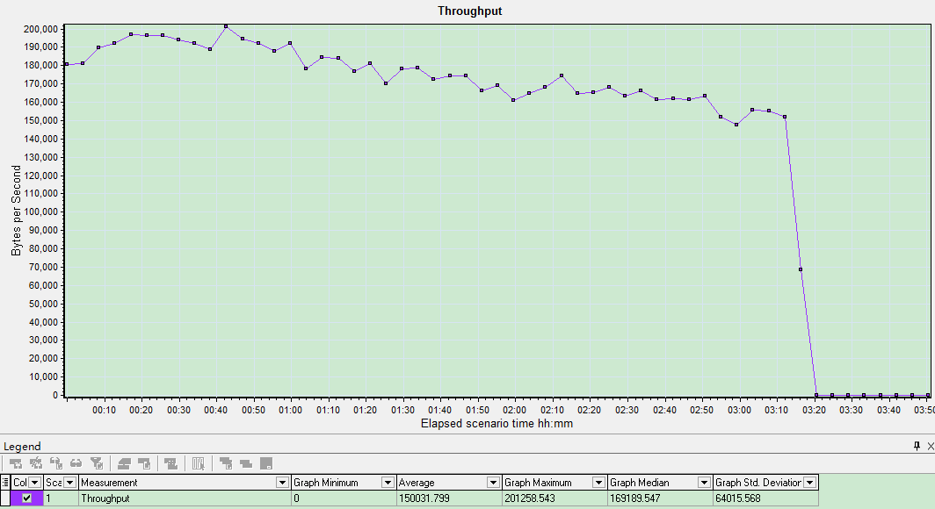
5、事物数（通过和失败）：
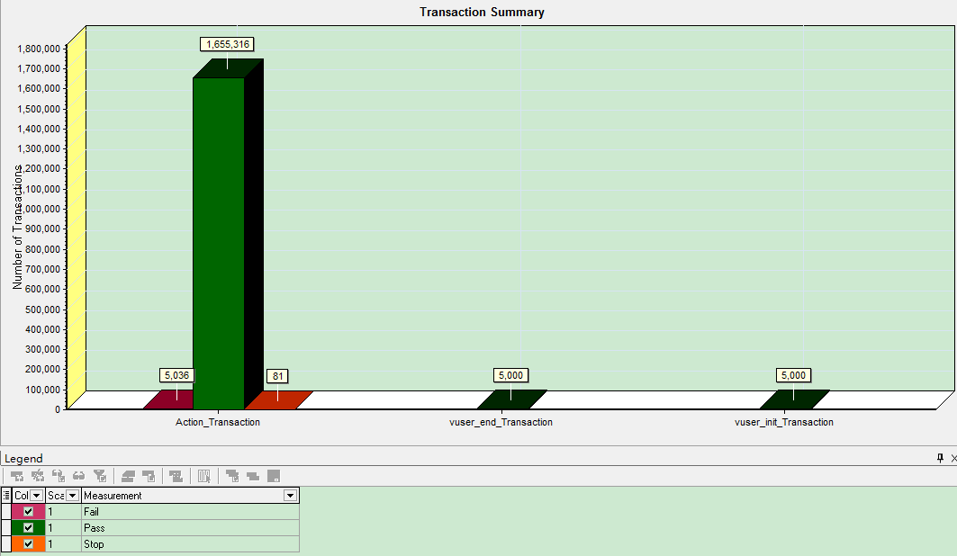
6、Hit Per Second
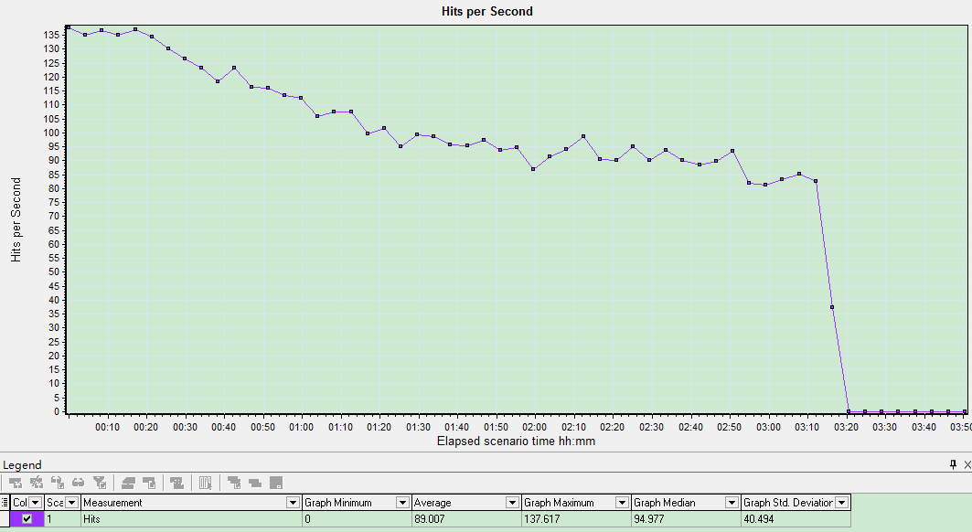
7、WebServer系统资源占用情况：

